(附件1)
自衛消防編組訓練提報表
受文者 |  | 臺南市政府消防局 第 救災救護大隊 分隊
主旨 |  | 提報自衛消防編組訓練計畫（如附件）
提報人 |  | 管 理 權 人：敬世龍校長 （簽章）
實施者 |  | 防火管理人：吳倖瑱 （簽章）
場所 | 名稱 |  | 臺南市立歸仁國中 |  | 電話 |  | 2301873-111
 | 地址 |  | 台南市歸仁區後市里文化街二段二號
訓 練 | 日期 |  | 民國102年9 月6 日、102年9月13 日
 | 內容 |  | □滅火訓練 □通報訓練 □避難指導訓練 ■綜合訓練  □地震防災演練
 | 種類 |  | ■白天人員之訓練 □夜間人員之訓練 ■全體人員之訓練
 | 參加人數 |  | 2200人 | 前次訓練日期 |  | 民國 102 年4 月 26 日
 | 派員指導 |  | ■要 □不要 | 消防車支援 |  | ■需要 1 輛 □不要
綜合意見（消防機關填寫）

單位別 | 場所類別  編 號 |  | 場所編號
分隊

自衛消防編組訓練成果

場所名稱：歸仁國中

場所地址：臺南市歸仁區後市里
文化街二段二號

訓練日期：民國102年9 月6 日、
102年9月13 日

參加人數：2200人

責任區：

單位主管：
轄區分隊：
地 址：
聯絡電話：

一式2份(分隊及業者各存一份)
訓練內容：□滅火訓練□通報訓練□避難引導訓練■綜合訓練
□地震防災演練
種 別：■白天人員訓練 □夜間人員訓練 ■全體人員訓練
參加訓練人數：2200 人。 前次訓練日期：102 年4 月26 日
派員指導：■有 □無 消防車支援：■有 □無
訓練經過概要：
一、訓練項目：
1.教育訓練：防火管理人 吳倖瑱 向各編組成員施教指導。
2.滅火訓練：■滅火器操作 ■室內外消防栓操作
滅火訓練操作人員：
黃淑燕 | 唐玉芳 | 黃文芳
3.通報訓練：■緊急廣播 ■電話 □ 綜合盤
通報訓練操作人員：
歐麗華
4.避難引導訓練：■指揮棒 ■手勢 ■喊話器 ■避難指導
避難引導訓練操作人員：
陳招宏 | 黃斌斌 | 林武成 | 黃耀南 | 粘淑鈴
許謦麟 | 王源雄 | 許良政
5.其他訓練：安全防護班操作人員：
李惠卿 | 鄭麗珍 | 黃月香 | 彭健華 | 邱翊瑄
黃靜玫 | 黃國興
6.其他訓練：救護班
操作人員：
陳偉昌 | 護理師 | 陳紋萍

二、檢討與結論：
1.教務主任：以後加入需緊急救護的情境，讓演練更加完整。

2. 總務主任：於下次演習加入，具備更多應變的能力。

 | ˍ歸仁國中ˍ自衛消防編組訓練簽到表
 | 時間：102 年8 月29 日 8 時 地點：歸仁國中會議室
 | 自衛消防隊長： 簽章 |  |  | 防火管理人： 簽章
 | 通報班 | 班長：吳倖瑱
 | 吳倖瑱 | 歐麗華
 | 滅火班 | 班長：黃淑燕
 | 黃淑燕 | 唐玉芳 | 黃文芳
 | 避難引導班 | 班長：陳招宏
 | 黃斌斌 | 陳招宏 | 林武成 |  | 黃耀南 | 粘淑鈴
 | 許謦麟 | 王源雄 | 許良政
 | 安全防護班 | 班長：彭健華
 | 李惠卿 | 鄭麗珍 | 楊凌宜 |  | 彭健華 | 邱翊瑄
 | 黃靜玫 | 黃國興
 | 救護班 | 班長：陳偉昌
 | 陳偉昌 | 護理師 | 陳紋萍
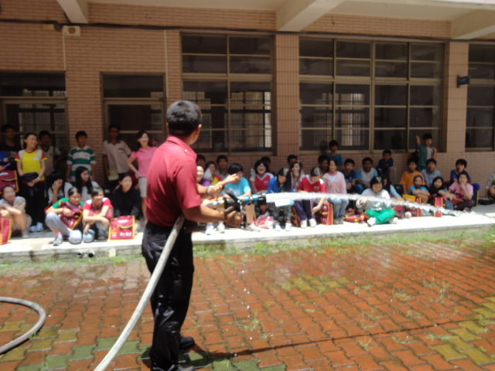
2013 09 06
 | 內容說明：滅火班成果照片
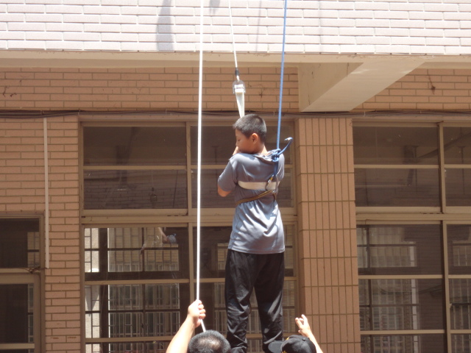
2013 09 06
 | 內容說明：滅火班成果照片
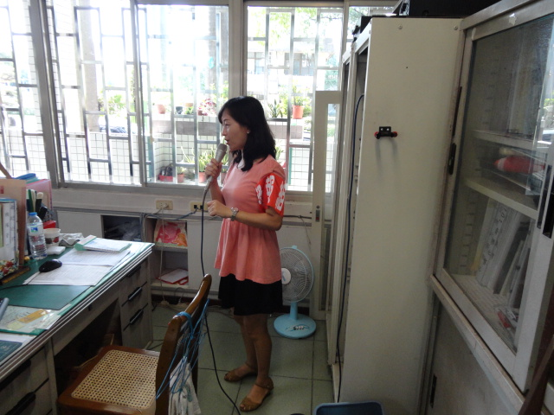
2013 09 13
內容說明：通報班成果照片
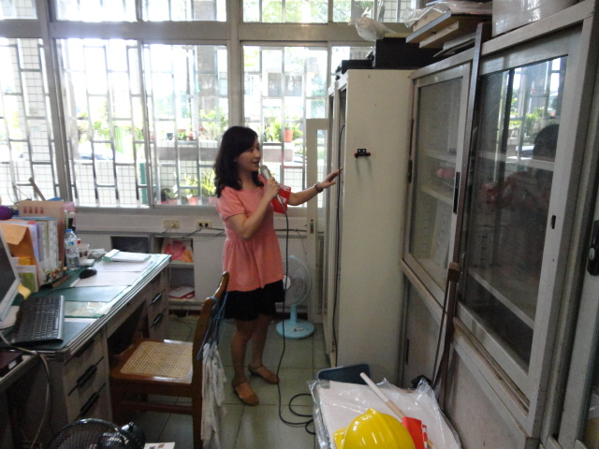
2013 09 13
內容說明：通報班成果照片
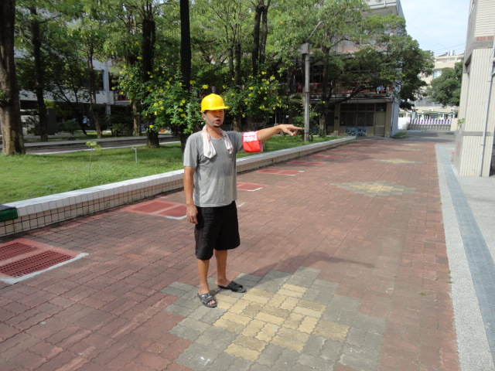
2013 09 13
內容說明：避難引導班成果照片
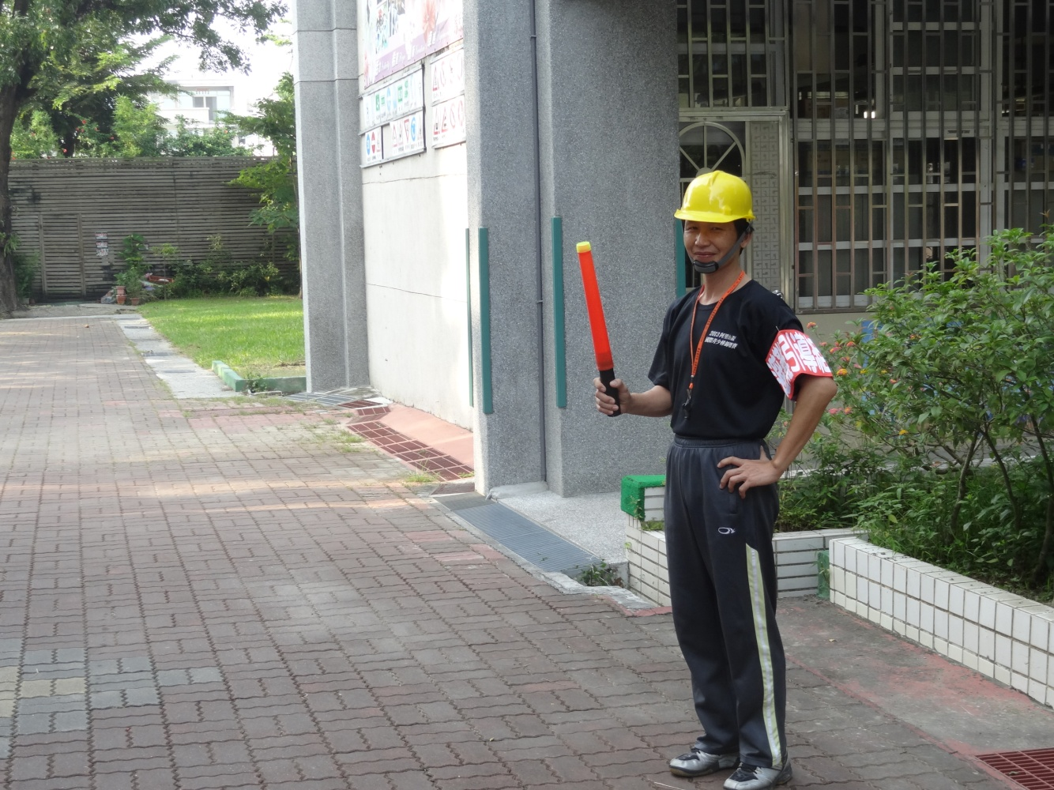
2013 09 13
內容說明：避難引導班成果照片
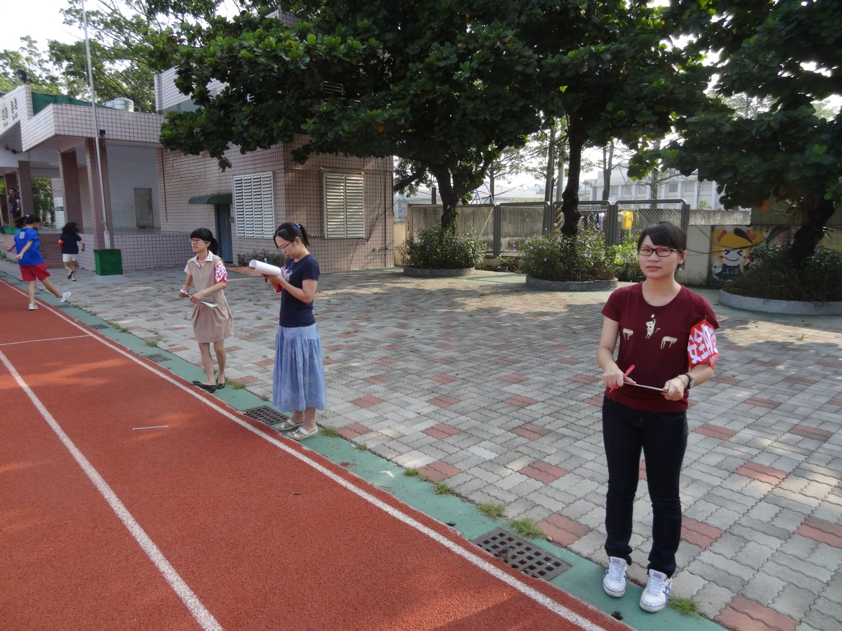
2013 09 13
內容說明: 安全防護班成果照片
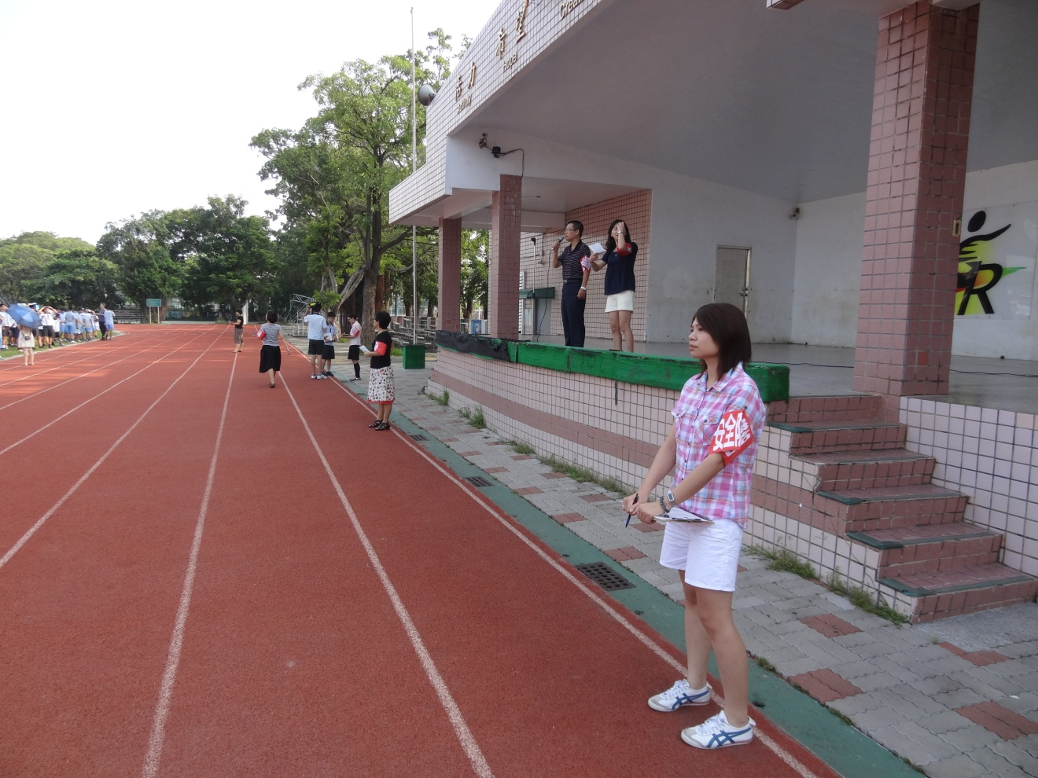
2013 09 13
內容說明: 安全防護班成果照片
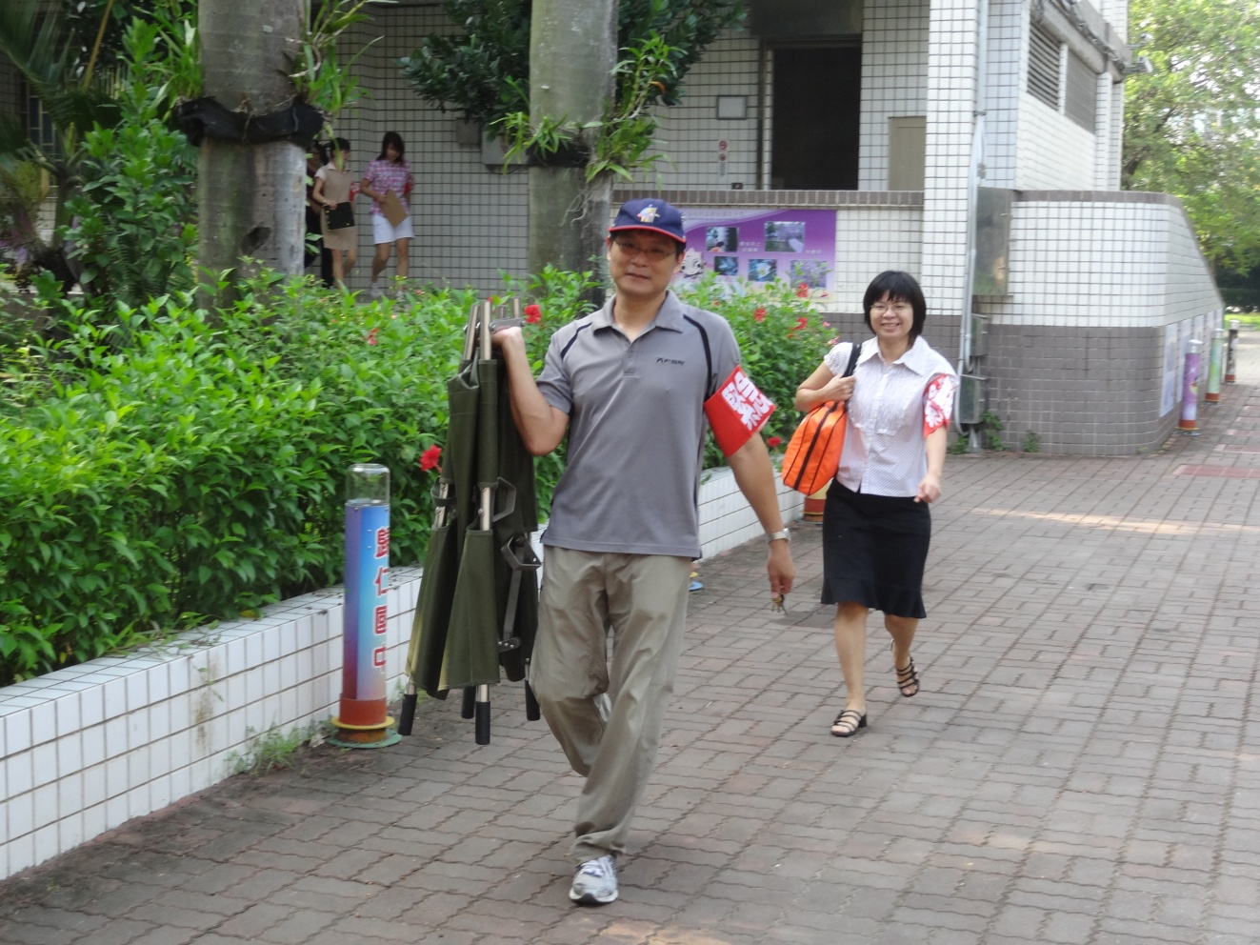
2013 09 13
內容說明：救護班成果照片
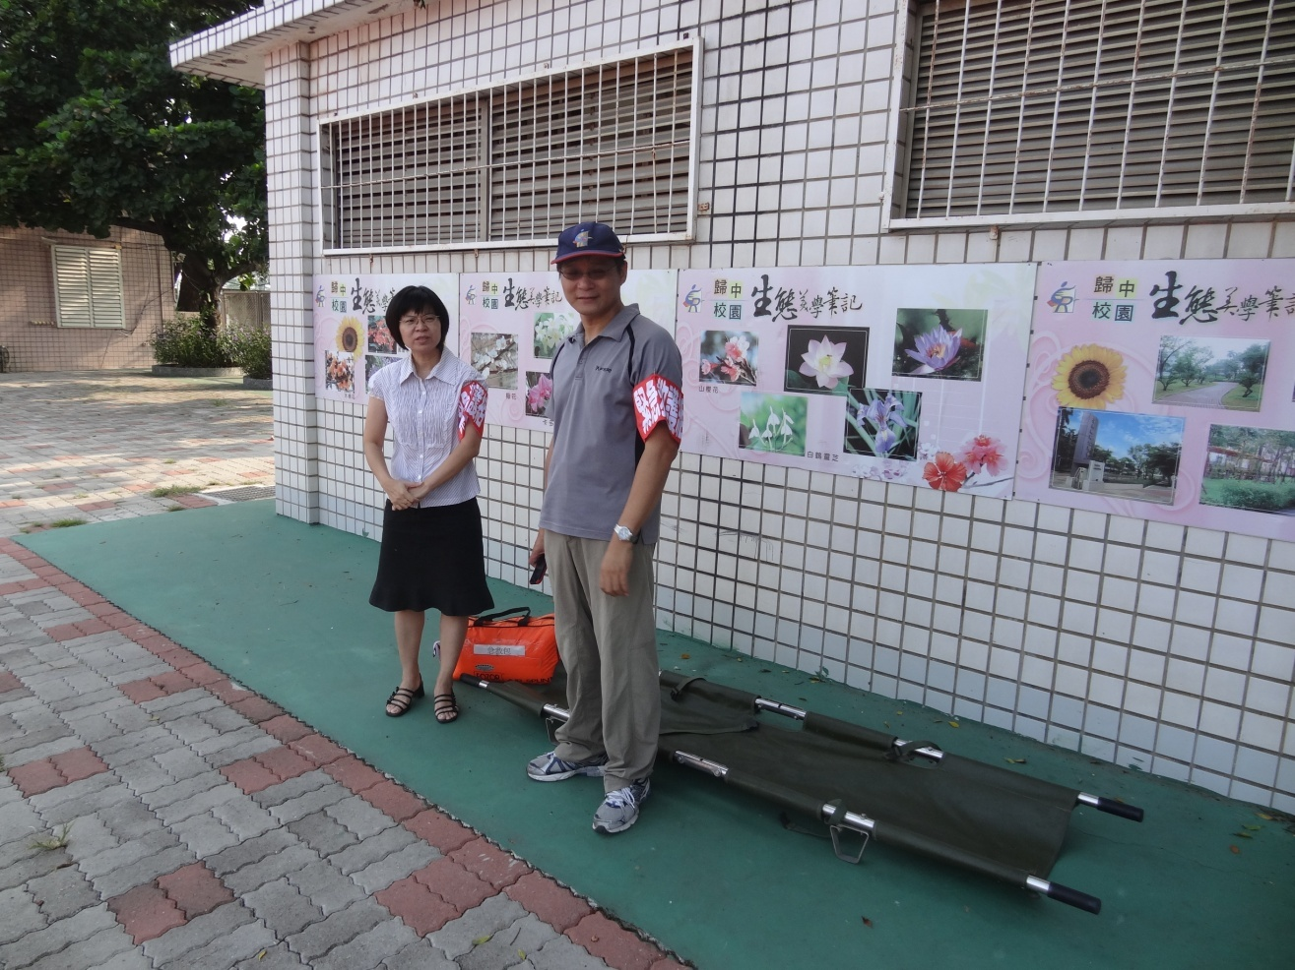
2013 09 13
內容說明：救護班成果照片

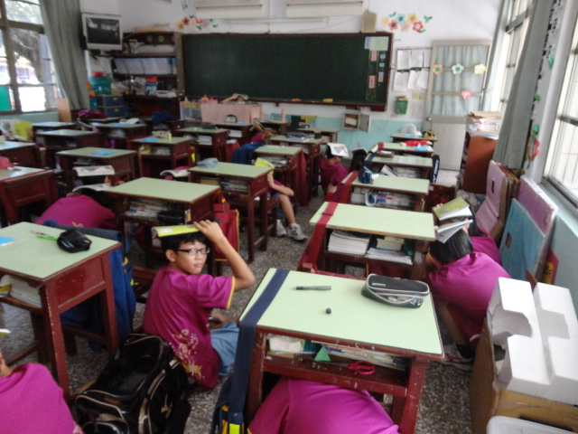
2013 09 13
內容說明：防震訓練
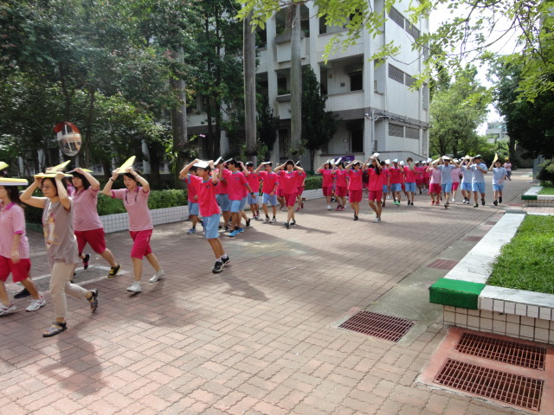
2013 09 13
內容說明：防震訓練
附件二
日常火源自行檢查表
實施人員 |  |  |  |  | 負責區域 |  | 歸仁國中 |  |  |  | 檢查月份 | 102.4
日期 | 週 |  | 實施項目
 |  |  | 用火設備  使用情形 | 電器設備  配線 |  | 煙蒂處理 |  | 下班時  火源管理 | 其它  (可燃物管理等) |  |  |  | 附記
１ | 一
２ | 二
３ | 三
４ | 四
５ | 五
６ | 六
７ | 日
８ | 一
９ | 二
10 | 三
11 | 四
12 | 五
13 | 六
14 | 日
15 | 一
16 | 二
17 | 三
18 | 四
19 | 五
20 | 六
21 | 日
22 | 一
23 | 二
24 | 三
25 | 四
26 | 五
27 | 六
28 | 日
29 | 一
30 | 二
31
防火管理人處置情形暨簽章
備 考：
1.如有異常現象，應立即報告防火管理人。
2.應於每日下班時進行(發現問題應立即反應處理)。
符號說明：“Ｏ”->符合規定、”Ｖ”->立即改善後符合規定、”Ｘ”->無法使用、損壞或未依規定且無法立即改善。
附件三-1
防火避難設施自行檢查紀錄表(大規模場所適用)
實施  人員 |  |  |  |  | 負責區域 | 歸仁國中 |  |  | 檢查月份 | 102.4
日期 | 週 | 實施項目
 |  | 安全門(防火門)之自動關閉器動作正常 | 防火鐵捲門下之空間無障礙物 | 樓梯不得以易燃材料裝修 |  | 安全門、樓梯、走廊、通道無堆積妨礙避難逃生之物品 | 安全門無障礙物並保持關閉 | 安全門常關不上鎖 | 樓梯間  未堆積  雜物 | 避難通  道有確  保必要  之寬度 | 避難逃生  路線圖依  規定設在  明顯處 | 其他
１ | 一
２ | 二
３ | 三
４ | 四
５ | 五
６ | 六
７ | 日
８ | 一
９ | 二
10 | 三
11 | 四
12 | 五
13 | 六
14 | 日
15 | 一
16 | 二
17 | 三
18 | 四
19 | 五
20 | 六
21 | 日
22 | 一
23 | 二
24 | 三
25 | 四
26 | 五
27 | 六
28 | 日
29 | 一
30 | 二
31
防火管理人處置情形暨簽章 |  |  |  |  |  |  |  | 管理權人處置情形暨簽章
備 考：
1.如有異常現象，應立即報告防火管理人。
2.每日應至少檢查一次(發現問題應立即反應處理)。
符號說明：“Ｏ”->符合規定、”Ｖ”->立即改善後符合規定、”Ｘ”->無法使用、損壞或未依規定且無法立即改善。
附件二
日常火源自行檢查表
實施人員 |  |  |  |  | 負責區域 |  | 歸仁國中 |  |  |  | 檢查月份 | 102.5
日期 | 週 |  | 實施項目
 |  |  | 用火設備  使用情形 | 電器設備  配線 |  | 煙蒂處理 |  | 下班時  火源管理 | 其它  (可燃物管理等) |  |  |  | 附記
１ | 三
２ | 四
３ | 五
４ | 六
５ | 日
６ | 一
７ | 二
８ | 三
９ | 四
10 | 五
11 | 六
12 | 日
13 | 一
14 | 二
15 | 三
16 | 四
17 | 五
18 | 六
19 | 日
20 | 一
21 | 二
22 | 三
23 | 四
24 | 五
25 | 六
26 | 日
27 | 一
28 | 二
29 | 三
30 | 四
31 | 五
防火管理人處置情形暨簽章
備 考：
1.如有異常現象，應立即報告防火管理人。
2.應於每日下班時進行(發現問題應立即反應處理)。
符號說明：“Ｏ”->符合規定、”Ｖ”->立即改善後符合規定、”Ｘ”->無法使用、損壞或未依規定且無法立即改善。
附件三-1
防火避難設施自行檢查紀錄表(大規模場所適用)
實施  人員 |  |  |  |  | 負責區域 | 歸仁國中 |  |  | 檢查月份 | 102.5
日期 | 週 | 實施項目
 |  | 安全門(防火門)之自動關閉器動作正常 | 防火鐵捲門下之空間無障礙物 | 樓梯不得以易燃材料裝修 |  | 安全門、樓梯、走廊、通道無堆積妨礙避難逃生之物品 | 安全門無障礙物並保持關閉 | 安全門常關不上鎖 | 樓梯間  未堆積  雜物 | 避難通  道有確  保必要  之寬度 | 避難逃生  路線圖依  規定設在  明顯處 | 其他
１ | 三
２ | 四
３ | 五
４ | 六
５ | 日
６ | 一
７ | 二
８ | 三
９ | 四
10 | 五
11 | 六
12 | 日
13 | 一
14 | 二
15 | 三
16 | 四
17 | 五
18 | 六
19 | 日
20 | 一
21 | 二
22 | 三
23 | 四
24 | 五
25 | 六
26 | 日
27 | 一
28 | 二
29 | 三
30 | 四
31 | 五
防火管理人處置情形暨簽章 |  |  |  |  |  |  |  | 管理權人處置情形暨簽章
備 考：
1.如有異常現象，應立即報告防火管理人。
2.每日應至少檢查一次(發現問題應立即反應處理)。
符號說明：“Ｏ”->符合規定、”Ｖ”->立即改善後符合規定、”Ｘ”->無法使用、損壞或未依規定且無法立即改善。
附件二
日常火源自行檢查表
實施人員 |  |  |  |  | 負責區域 |  | 歸仁國中 |  |  |  | 檢查月份 | 102.6
日期 | 週 |  | 實施項目
 |  |  | 用火設備  使用情形 | 電器設備  配線 |  | 煙蒂處理 |  | 下班時  火源管理 | 其它  (可燃物管理等) |  |  |  | 附記
１ | 六
２ | 日
３ | 一
４ | 二
５ | 三
６ | 四
７ | 五
８ | 六
９ | 日
10 | 一
11 | 二
12 | 三
13 | 四
14 | 五
15 | 六
16 | 日
17 | 一
18 | 二
19 | 三
20 | 四
21 | 五
22 | 六
23 | 日
24 | 一
25 | 二
26 | 三
27 | 四
28 | 五
29 | 六
30 | 日
31
防火管理人處置情形暨簽章
備 考：
1.如有異常現象，應立即報告防火管理人。
2.應於每日下班時進行(發現問題應立即反應處理)。
符號說明：“Ｏ”->符合規定、”Ｖ”->立即改善後符合規定、”Ｘ”->無法使用、損壞或未依規定且無法立即改善。
附件三-1
防火避難設施自行檢查紀錄表(大規模場所適用)
實施  人員 |  |  |  |  | 負責區域 | 歸仁國中 |  |  | 檢查月份 | 102.6
日期 | 週 | 實施項目
 |  | 安全門(防火門)之自動關閉器動作正常 | 防火鐵捲門下之空間無障礙物 | 樓梯不得以易燃材料裝修 |  | 安全門、樓梯、走廊、通道無堆積妨礙避難逃生之物品 | 安全門無障礙物並保持關閉 | 安全門常關不上鎖 | 樓梯間  未堆積  雜物 | 避難通  道有確  保必要  之寬度 | 避難逃生  路線圖依  規定設在  明顯處 | 其他
１ | 六
２ | 日
３ | 一
４ | 二
５ | 三
６ | 四
７ | 五
８ | 六
９ | 日
10 | 一
11 | 二
12 | 三
13 | 四
14 | 五
15 | 六
16 | 日
17 | 一
18 | 二
19 | 三
20 | 四
21 | 五
22 | 六
23 | 日
24 | 一
25 | 二
26 | 三
27 | 四
28 | 五
29 | 六
30 | 日
31
防火管理人處置情形暨簽章 |  |  |  |  |  |  |  | 管理權人處置情形暨簽章
備 考：
1.如有異常現象，應立即報告防火管理人。
2.每日應至少檢查一次(發現問題應立即反應處理)。
符號說明：“Ｏ”->符合規定、”Ｖ”->立即改善後符合規定、”Ｘ”->無法使用、損壞或未依規定且無法立即改善。
附件二
日常火源自行檢查表
實施人員 |  |  |  |  | 負責區域 |  | 歸仁國中 |  |  |  | 檢查月份 | 102.7
日期 | 週 |  | 實施項目
 |  |  | 用火設備  使用情形 | 電器設備  配線 |  | 煙蒂處理 |  | 下班時  火源管理 | 其它  (可燃物管理等) |  |  |  | 附記
１ | 一
２ | 二
３ | 三
４ | 四
５ | 五
６ | 六
７ | 日
８ | 一
９ | 二
10 | 三
11 | 四
12 | 五
13 | 六
14 | 日
15 | 一
16 | 二
17 | 三
18 | 四
19 | 五
20 | 六
21 | 日
22 | 一
23 | 二
24 | 三
25 | 四
26 | 五
27 | 六
28 | 日
29 | 一
30 | 二
31 | 三
防火管理人處置情形暨簽章
備 考：
1.如有異常現象，應立即報告防火管理人。
2.應於每日下班時進行(發現問題應立即反應處理)。
符號說明：“Ｏ”->符合規定、”Ｖ”->立即改善後符合規定、”Ｘ”->無法使用、損壞或未依規定且無法立即改善。
附件三-1
防火避難設施自行檢查紀錄表(大規模場所適用)
實施  人員 |  |  |  |  | 負責區域 | 歸仁國中 |  |  | 檢查月份 | 102.7
日期 | 週 | 實施項目
 |  | 安全門(防火門)之自動關閉器動作正常 | 防火鐵捲門下之空間無障礙物 | 樓梯不得以易燃材料裝修 |  | 安全門、樓梯、走廊、通道無堆積妨礙避難逃生之物品 | 安全門無障礙物並保持關閉 | 安全門常關不上鎖 | 樓梯間  未堆積  雜物 | 避難通  道有確  保必要  之寬度 | 避難逃生  路線圖依  規定設在  明顯處 | 其他
１ | 一
２ | 二
３ | 三
４ | 四
５ | 五
６ | 六
７ | 日
８ | 一
９ | 二
10 | 三
11 | 四
12 | 五
13 | 六
14 | 日
15 | 一
16 | 二
17 | 三
18 | 四
19 | 五
20 | 六
21 | 日
22 | 一
23 | 二
24 | 三
25 | 四
26 | 五
27 | 六
28 | 日
29 | 一
30 | 二
31 | 三
防火管理人處置情形暨簽章 |  |  |  |  |  |  |  | 管理權人處置情形暨簽章
備 考：
1.如有異常現象，應立即報告防火管理人。
2.每日應至少檢查一次(發現問題應立即反應處理)。
符號說明：“Ｏ”->符合規定、”Ｖ”->立即改善後符合規定、”Ｘ”->無法使用、損壞或未依規定且無法立即改善。
附件二
日常火源自行檢查表
實施人員 |  |  |  |  | 負責區域 |  | 歸仁國中 |  |  |  | 檢查月份 | 102.8
日期 | 週 |  | 實施項目
 |  |  | 用火設備  使用情形 | 電器設備  配線 |  | 煙蒂處理 |  | 下班時  火源管理 | 其它  (可燃物管理等) |  |  |  | 附記
１ | 四
２ | 五
３ | 六
４ | 日
５ | 一
６ | 二
７ | 三
８ | 四
９ | 五
10 | 六
11 | 日
12 | 一
13 | 二
14 | 三
15 | 四
16 | 五
17 | 六
18 | 日
19 | 一
20 | 二
21 | 三
22 | 四
23 | 五
24 | 六
25 | 日
26 | 一
27 | 二
28 | 三
29 | 四
30 | 五
31 | 六
防火管理人處置情形暨簽章
備 考：
1.如有異常現象，應立即報告防火管理人。
2.應於每日下班時進行(發現問題應立即反應處理)。
符號說明：“Ｏ”->符合規定、”Ｖ”->立即改善後符合規定、”Ｘ”->無法使用、損壞或未依規定且無法立即改善。
附件三-1
防火避難設施自行檢查紀錄表(大規模場所適用)
實施  人員 |  |  |  |  | 負責區域 | 歸仁國中 |  |  | 檢查月份 | 102.8
日期 | 週 | 實施項目
 |  | 安全門(防火門)之自動關閉器動作正常 | 防火鐵捲門下之空間無障礙物 | 樓梯不得以易燃材料裝修 |  | 安全門、樓梯、走廊、通道無堆積妨礙避難逃生之物品 | 安全門無障礙物並保持關閉 | 安全門常關不上鎖 | 樓梯間  未堆積  雜物 | 避難通  道有確  保必要  之寬度 | 避難逃生  路線圖依  規定設在  明顯處 | 其他
１ | 四
２ | 五
３ | 六
４ | 日
５ | 一
６ | 二
７ | 三
８ | 四
９ | 五
10 | 六
11 | 日
12 | 一
13 | 二
14 | 三
15 | 四
16 | 五
17 | 六
18 | 日
19 | 一
20 | 二
21 | 三
22 | 四
23 | 五
24 | 六
25 | 日
26 | 一
27 | 二
28 | 三
29 | 四
30 | 五
31 | 六
防火管理人處置情形暨簽章 |  |  |  |  |  |  |  | 管理權人處置情形暨簽章
備 考：
1.如有異常現象，應立即報告防火管理人。
2.每日應至少檢查一次(發現問題應立即反應處理)。
符號說明：“Ｏ”->符合規定、”Ｖ”->立即改善後符合規定、”Ｘ”->無法使用、損壞或未依規定且無法立即改善。
附件二
日常火源自行檢查表
實施人員 |  |  |  |  | 負責區域 |  | 歸仁國中 |  |  |  | 檢查月份 | 102.9
日期 | 週 |  | 實施項目
 |  |  | 用火設備  使用情形 | 電器設備  配線 |  | 煙蒂處理 |  | 下班時  火源管理 | 其它  (可燃物管理等) |  |  |  | 附記
１ | 日
２ | 一
３ | 二
４ | 三
５ | 四
６ | 五
７ | 六
８ | 日
９ | 一
10 | 二
11 | 三
12 | 四
13 | 五
14 | 六
15 | 日
16 | 一
17 | 二
18 | 三
19 | 四
20 | 五
21 | 六
22 | 日
23 | 一
24 | 二
25 | 三
26 | 四
27 | 五
28 | 六
29 | 日
30 | 一
31
防火管理人處置情形暨簽章
備 考：
1.如有異常現象，應立即報告防火管理人。
2.應於每日下班時進行(發現問題應立即反應處理)。
符號說明：“Ｏ”->符合規定、”Ｖ”->立即改善後符合規定、”Ｘ”->無法使用、損壞或未依規定且無法立即改善。
附件三-1
防火避難設施自行檢查紀錄表(大規模場所適用)
實施  人員 |  |  |  |  | 負責區域 | 歸仁國中 |  |  | 檢查月份 | 102.9
日期 | 週 | 實施項目
 |  | 安全門(防火門)之自動關閉器動作正常 | 防火鐵捲門下之空間無障礙物 | 樓梯不得以易燃材料裝修 |  | 安全門、樓梯、走廊、通道無堆積妨礙避難逃生之物品 | 安全門無障礙物並保持關閉 | 安全門常關不上鎖 | 樓梯間  未堆積  雜物 | 避難通  道有確  保必要  之寬度 | 避難逃生  路線圖依  規定設在  明顯處 | 其他
１ | 日
２ | 一
３ | 二
４ | 三
５ | 四
６ | 五
７ | 六
８ | 日
９ | 一
10 | 二
11 | 三
12 | 四
13 | 五
14 | 六
15 | 日
16 | 一
17 | 二
18 | 三
19 | 四
20 | 五
21 | 六
22 | 日
23 | 一
24 | 二
25 | 三
26 | 四
27 | 五
28 | 六
29 | 日
30 | 一
31
防火管理人處置情形暨簽章 |  |  |  |  |  |  |  | 管理權人處置情形暨簽章
備 考：
1.如有異常現象，應立即報告防火管理人。
2.每日應至少檢查一次(發現問題應立即反應處理)。
符號說明：“Ｏ”->符合規定、”Ｖ”->立即改善後符合規定、”Ｘ”->無法使用、損壞或未依規定且無法立即改善。

附件四
消防安全設備自行檢查表
實施人員 |  |  |  |  | 負責區域 |  | 歸仁國中
設備內容 | 實施內容 |  |  |  |  | 檢查結果 |  |  | 日期
滅火器 | 1.放置於固定且便於取用之明顯場所。  2.安全插梢無脫落或損傷等影響使用之情形。  3.噴嘴無變形、損傷、老化等影響使用之情形。  4.壓力指示計之壓力指示值在有效範圍內。  5.無其他影響滅火器使用之情形（如放置雜物）。
室內消防栓 | 1.消防栓箱門確實關閉，水帶及瞄子之數量正確。  2.消防栓箱內瞄子及水帶等無變形、損傷等無法使用情形。  3.紅色幫浦表示燈保持明亮。  4.無其他明顯影響使用之情形（如放置雜物）。
撒水設備 | 1.無新設隔間、棚架致未在撒水範圍內之情形。  2.撒水頭無變形及漏水之情形。  3.送水口無變形及妨礙操作之情形。  4.制水閥保持開啟，附近並有「制水閥」字樣之標識。  5.無其他明顯影響使用之情形（如放置雜物）。
火警自動警報設備 | 1.受信總機電壓表在所定之範圍內或電源表示燈保持明亮。  2.火警探測器無變形、損壞等無法使用之情形。
火警發信機 | 1.按鈕前之保護板，無破損、變形及損壞等影響使用之情形。  2.無其他明顯影響使用之情形（如放置雜物）。
緊急廣播設備 | 實際進行廣播播放測試，確保設備能正常播放。
避難器具 | 1.避難器具之標識，無脫落、污損等影響辨識之情形。  2.避難器具及其零件，無明顯變形、脫無等影響使用之情形。  3.避難器具周遭無放置雜物影響其使用之情形。  4.下降空間暢通無妨礙下降之情形（如設置遮雨棚）。
標示設備 | 1.無內部裝修，致影響辨識之情形。  2.無標識脫落、變形、損傷或周圍放置雜物等影響辨別之情形。  3.燈具之光源有保持明亮，無閃爍等影響辨識之情形。
狀況回報
防火管理人處置情形暨簽章 |  |  |  | 管理權人處置情形暨簽章
備 考：
1.如有異常現象，應立即報告防火管理人。
2.每月應檢查乙次(發現問題應立即反應處理)。
符號說明：“Ｏ”->符合規定、”Ｖ”->立即改善後符合規定、”Ｘ”->無法使用、損壞或未依規定且無法立即改善。

